逻辑回归(Logistic Regression:LR)

# 模型函数

模型函数： $y= h_{θ}\left(x\right)= \frac{1}{1+e^{-θ^{T}x}}$

当x为一维时： 🡺 设z=a+bx， $h\left(x\right)= \frac{1}{1+e^{-z}}$

这样的函数被称为逻辑函数，在二维空间如下图，又称为Sigmoid 函数（S 函数）

Y

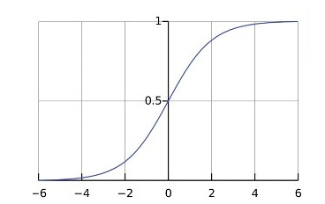

Z

(横轴)自变量：Z

(纵轴)因变量：y，一个 [0,1] 区间之内的实数值

y>0.5，z = True 或 Positive 🡪 1

y<=0.5，z=False 或 Negative 🡪 0

注意：

* 是分类模型，典型的应用是二分类问题
* 逻辑函数是非线性函数
* 线性关系表达的是一种相关性。
* 相关性不等于因果
* 线性回归简单、计算量低

# 逻辑回归的目标函数

逻辑回归训练：求参数θ

目标：θ能够让训练数据中被归为阳性的数据预测结果都为阳，本来被分为阴性的预测结果都为阴

目标函数：



**优化目标：最小化目标函数**

用梯度下降法：

1. 对J(θ)求导，获得下降方向 --- J′(θ)
2. 根据预设的步长，更新参数θ:=θ−αJ′(θ)
3. 反复直到逼近最小值

θ 和 x 维度相同，所以当 x 有 n 维的时候，θ 同样是有 n 维的。则 J(θ) 的求导也变成了对 θ 的每一个维度求导：



伪代码：

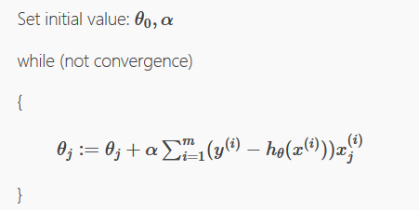

# 多分类问题

遇到多分类问题时，可将其分成多个二分类问题：

1. 如果有n个标签（可能的分类有n个），构建多个LR模型：

模型1用于区分label_1 和非label_1

模型2用于区分label_2 和非label_2

…

1. 每一个输入数据，都被这n个模型所预测，最后哪个模型得到positive，就是该数据的额最终结果
2. 如果多个模型都得到positive，则看该标签的正确概率（LR直接预测的不仅仅是标签，还有正确的概率），选概率最高的那个
3. Sklearn已经为我们处理了多分类问题